ОЦЕНКА ВЕРОЯТНОСТИ
ВОЗНИКНОВЕНИЕ ОПАСНЫХ СИТУАЦИЙ
Цель работы – знакомство с основами системного анализа безопасности, построением структурных схем причин проявления опасностей, расчётом вероятности возникновения опасных ситуаций и риска поражения человека.
1. ПОРЯДОК ВЫПОЛНЕНИЯ РАБОТЫ
- ознакомиться с п. 2;
- по указанию преподавателя выбрать вариант задания
- по описанию опасной ситуации построить структурную схему дерево причин её возникновения, используя п. 2 и приведённый в приложении пример расчёта;
- аналогично построить структурную схему риска гибели человека;
- составить зависимости по расчёту вероятности возникновения
опасной ситуации и риска гибели человека;
- используя таблицу исходных данных, выполнить расчёт и найти
численное значение вероятности возникновения опасной ситуации и риск
гибели человека (R);
- в выводах по работе результаты расчёта риска гибели человека
сравниваются с приемлемым риском для непрофессиональной деятельности, а для профессиональной деятельности определяется категория безопасности для данной опасной ситуации, указывается также, на какие причины, формирующие вероятности безотказной работы систем спасения человека Ротк и R прежде всего необходимо повлиять, чтобы уменьшить риск
гибели человека.
2. ОБЩИЕ СВЕДЕНИЯ
Безопасность жизнедеятельности (БЖД) – это научная дисциплина,
изучающая опасности, угрожающие человеку во всех сферах его деятельности, устанавливающая причины проявления опасностей и разрабатывающая организационные мероприятия и технические средства, обеспечивающие безопасность человека с определённой степенью вероятности. Условия, при которых создаётся возможность проявления опасности, называются опасной ситуацией. Движущими силами возникновения опасности являются причины. Проявление причин и опасностей носит случайный характер и определяется вероятностными характеристиками.
Количественная оценка опасности, вероятность проявления нежелательного для человека события называется риском (R).
Для оценки риска гибели человека при непрофессиональной деятельности пользуются понятием «приемлемый риск», за максимальную величину которого принято значение R = 10⁻⁶ за год.
Профессиональная деятельность по риску гибели человека делится
на четыре категории безопасности:
1) безопасная (R < 10⁻⁴);
2) относительно безопасная (R = 10⁻⁴ – 10⁻³);
3) опасная (R составляет более 10⁻³ до 10⁻²);
4) особо опасная (R > 10⁻²).
Для того чтобы выявить причины, влияющие на появление нежелательных для человека событий, используют методы системного анализа безопасности и элементы логики.
Любая опасность есть следствие некоторой причины (причин), которая в свою очередь является следствием другой причины и т.д. Причины и
опасности образуют сложные цепные структуры, напоминающие по своей
форме ветвящееся дерево, поэтому такие образы называют «дерево причин», «дерево опасностей», «дерево событий», «дерево вероятностей возникновения опасностей». Построив такие схемы, и имея статистические
данные о вероятности проявления причин, можно определить вероятность
возникновения опасности, риск поражения человека и найти степень безопасности данного вида деятельности. При рассмотрении структурной схемы можно выявить причины, на которые следует влиять предупредительными мерами, чтобы уменьшить риск гибели человека в данной системе.
Элементарные сведения по теории вероятностей
Вероятность Р(А) любого события А вычисляется как отношение
числа m благоприятных случаев событию А к общему числу случаев n.
Р(А) = m/ n.
Вероятность Р(А) любого события А определяется неравенством
0 ≤ Р(А) ≤ 1.
Если Р(А) = 1, то А достоверно; если Р(А) = 0 то А невозможно. Суммой двух событий A и B называют событие C, состоящее в выполнении события A или события B, или обоих вместе. Суммой нескольких событий называется событие, состоящее в появлении хотя бы одного из событий.
Произведением двух событий A и B называют событие C, состоящее
в совместном выполнении события A и события B. Произведением нескольких событий называют событие, состоящее в совместном выполнении всех этих событий.
Вероятность суммы двух несовместных событий равна сумме вероятностей этих событий:
Р(А+B) = Р(А)+ Р(B). (2.1)
Несколько событий называют несовместными, если никакие два из
них не могут появиться вместе. В том случае, когда события A и B совместны, вероятность суммы этих событий выражается формулой:
Р(А+B) = Р(А)+ Р(B) – Р(АB). (2.2)
Аналогично вероятность суммы трех совместных событий вычисляется по формуле
Р(А+B+C)= Р(А)+ Р(B) + Р(C) – Р(АB) – Р(АC) – Р(BC)+ Р(АBC). (2.3)
Вероятность произведения независимых событий равна произведению вероятностей этих событий. При построении структурных схем используют символы событий (рис. 2.1) и логические операции, называемые вентилями (рис. 2.2).

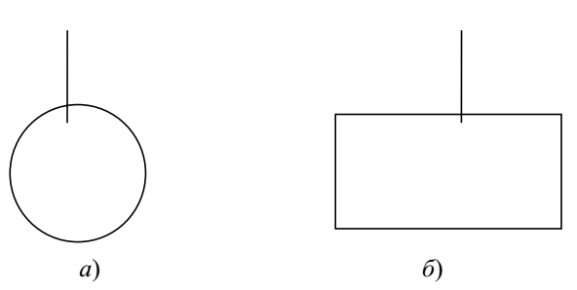
Рис. 2.1. Символы событий: а – круг: исходное
событие, обеспеченное достаточными
данными (ИСОДД); б – прямоугольник: событие,
вводимое логическим элементом ( СВЛЭ)

Логические операции (вентили) подразумевают определённые математические действия по вычислению вероятностей.
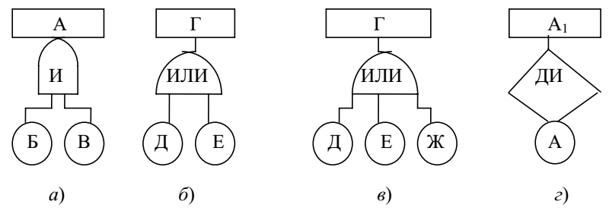
Рис. 2.2. Логические операции (вентили): а – логическое произведение (вентиль «И»); б, в – логическая сумма (вентиль «ИЛИ»); г – знак, показывающий, что событие имеет два взаимно исключающих друг друга исхода (вентиль «ДИ»)
Вентиль «И» (рис. 2.2, а) указывает, что перед тем, как произойдёт
событие А, должны произойти оба события Б и В.
Вероятность совершения события А равна произведению вероятностей Б и В:
Р(А) = Р(В)Р(Б). ( 2.4)
Вентиль «ИЛИ» указывает, что для того чтобы произошло событие Г
(рис.2.2, б) должно произойти событие Д или Е, или оба события вместе.
Для совместных событий в соответствии с (2.2.):
Р(Г) = Р(Д)+Р(Е) – Р(ДЕ) ( 2.5)
Для случая, изображённого на рис. 2.2, в, в соответствии с (2.3):
Р(Г) = Р(Д)+Р(Е)+Р(Ж) – Р(ДЕ) – Р(ЕЖ) – Р(ДЖ) + Р(ДЕЖ) (2.6.)
Вентиль «ДИ» (рис.2.2, г) указывает, что независимые события имеют два взаимно исключающих друг друга исхода, т.е. событие А1 будет
противоположным А
Р(А1) = 1 – Р(А) (2.7)
На рис. 2.3 показаны примеры применения комбинаций вентилей для
анализа вероятностей событий.
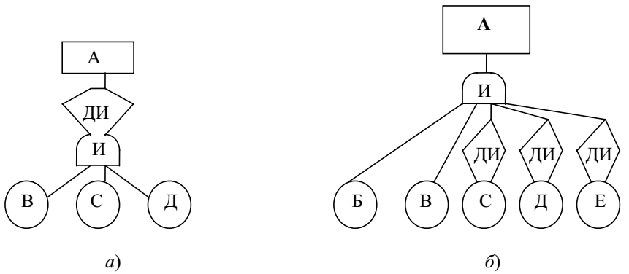
Рис. 2.3. Примеры использования вентилей: а – вероятность отказа системы, где Р(В), Р(С), Р(Д) – вероятности безотказной работы элементов системы (вентили «ДИ», «И»); б – риск гибели человека (R) при воздействии опасного фактора, где Р(Б) – вероятность возникновения опасной ситуации; Р(В) – вероятность воздействия опасных факторов с уровнями смертельными для человека; Р(С), Р(Д), Р(Е) – вероятности независимых событий, отражающих эффективность средств спасения людей (вентиль «И»
для событий Б и В и вентили «И», «ДИ» для событий С, Д, Е)
Для случая, изображенного на рис. 2.3, а, вероятность события Р(А)=
= 1 – Р(В) Р(С) Р(Д); на рис. 2.3, б – R = Р(А) = Р(Б) Р(В)(1 – Р(С))(1 –
– Р(Д))(1 – Р(Е)).

3 ВАРИАНТЫ ЗАДАНИЙ
Вариант 1
1. Задание
Найти вероятность гибели судна при посадке на мель и риск гибели
человека при профессиональной деятельности.
2. Описание причин возникновения опасной ситуации
2.1. Вероятность гибели судна Рг.с (вентиль «И») определяется вероятностью возникновения аварийной ситуации Ра.с (СВЛЭ), гибели судна
с угрозой для жизни человека при этом виде аварии Рг.а (СВЛЭ) и отказом
систем управления судном и обеспечения безопасности Ротк. (СВЛЭ).
2.1.1. Вероятность Ра.с(«И») определяется возможной ошибкой экипажа Рош (СВЛЭ), возможным наличием в районе плавания мелей Рм(ИСОДД) и несоответствием осадки судна проходимым глубинам
Рг(ИСОДД).
Вероятность Рош.(«ИЛИ») может определяться одной из следующих
причин:
– недостаточной профессиональной подготовкой экипажа
Р1(ИСОДД);
– несогласованностью действий экипажа Р2(ИСОДД);
– невнимательностью Р3(ИСОДД).
2.1.2. Вероятность Рг.а(«И») определяется наличием повреждения
корпуса Рп.к (ИСОДД) и потерей плавучести или остойчивости
Рп.п(ИСОДД).
2.1.3. Вероятность Ротк. («ДИ», «И») обусловлена безотказностью работы навигационных приборов Рн.п(ИСОДД) и эффективностью систем
спасения судна Рс.с(ИСОДД).
2.2. Риск гибели человека R (вентиль «И») определяется вероятностью гибели судна при посадке на мель Рг.с(ИСОДД), вероятностью воздействия опасных факторов с уровнями, смертельными для человека Рс.у
(ИСОДД), эффективностью работы систем оповещения об аварии («ДИ»)
Роп.(ИСОДД), возможной степенью удаления судна от береговой линии
(«ДИ») Руд.(ИСОДД), возможно неблагоприятными гидрометеоусловиямми
Ргм(ИСОДД) и эффективностью средств эвакуации и спасения («ДИ»)
Рэв.(ИСОДД).
3. Исходные данные для расчёта

Обозначение | Рм | Рг | Р1 | Р2 | Р3 | Рп.к | Рп.п | Рн.п | Рс.с
Вероятность | 0,10 | 0,25 | 0,15 | 0,30 | 0,55 | 0,55 | 0,75 | 0,55 | 0,35

Обозначение | Рсу | Роп | Руд | Ргм | Рэв
Вероятность | 0,65 | 0,75 | 0,55 | 0,75 | 0,45

Вариант 2
1. Задание
Найти вероятность возникновения пожара в здании, вызванного нарушением правил эксплуатации кухонных плит и риск гибели человека
при непрофессиональной деятельности.
2 Описание причин возникновения опасной ситуации
2.1. Вероятность возникновения пожара Рп (вентиль «И») определяется вероятностью возникновения загорания в узле Рзаг.(СВЛЭ), нахождением в этом узле такого количества вещества, которое представляет пожарную опасность Рв(ИСОД) перерастанием загорания в пожар
Рпож.(ИСОДД) и вероятностью отказа системы тушения пожара
Ротк.(СВЛЭ).
2.1.1 Вероятность Рзаг(«И») определяется возможным возникновением ситуации связанной с образованием в узле пожароопасной среды
Рс(ИСОДД), наличием источника возгорания Рвз.(СВЛЭ) и возможностью
того, что среда окажется горючей Рг.с(ИСОДД)
Вероятность Рвз(«ИЛИ») может определяться одной из следующих
причин, связанных с эксплуатацией кухонных плит:
- оставленная без присмотра включённая газовая плита Р1(ИСОДД);
- расположение портьер и штор вблизи плиты Р2(ИСОДД);
- перегрев пищевых масел Р3.
2.1.2. Вероятность Ротк.(«ДИ», «И») обусловлена степенью безотказной работы системы обнаружения загорания Роб.(ИСОДД), безотказной работы установок пожаротушения Ру.п(ИСОДД) и достаточной их эффективностью Рэ.у(ИСОДД).
2.2. Риск гибели человека R («И») определяется вероятностью возникновения пожара Рп( ИСОДД), вероятностью воздействия опасных факторов пожара с уровнями смертельными для человека Рс.у(ИСОДД), эффективностью применения простейших средств защиты и подручных средств эвакуации («ДИ») Рп.с (ИСОДД), правильностью действий при пожаре («ДИ») Рпр.д(ИСОДД) и эффективностью эвакуации с помощью специальных средств («ДИ») Рэ.с(ИСОДД).

3. Исходные данные для расчёта
Обозначение | Рв | Рпож. | Рс | Рг.с | Р1 | Р2 | Р3 | Роб. | Ру.п
Вероятность | 0,25 | 0,65 | 0,45 | 0,35 | 0,25 | 0,40 | 0,35 | 0,35 | 0,55

Обозначение | Рэ.у | Рс.у | Рп.с | Рпр.д | Рэ.с
Вероятность | 0,35 | 0,75 | 0,35 | 0,25 | 0,45

Вариант 3
1. Задание
Найти вероятность аварии на химическом объекте и риск гибели человека при химическом заражении сильно действующими ядовитыми веществами (СДЯВ) в непрофессиональной деятельности.
2. Описание причин возникновения опасной ситуации
2.1. Вероятность химического заражения Рх.з (вентиль «И») определяется вероятностью взрыва в аппарате Рвзр.(СВЛЭ) и образования и распространения заражённого облака Робл.(СВЛЭ) до рассматриваемого объекта.
2.1.1. Вероятность Рвзр(«И») определяется возможностью выхода параметров процесса за критические значения Ркр.з(СВЛЭ), отказом в системе
контроля за параметрами процесса Ротк(СВЛЭ) и возможной потерей запаса
прочности аппарата Рпр(СВЛЭ).
Вероятность Ркр.з(«ИЛИ») может определяться выходом за критические значения следующих параметров:
- температуры Р1(ИСОДД);
- давления Р2(ИСОДД);
- объёма рабочей среды Р3(ИСОДД).
Вероятность Ротк.(«ДИ», «И») обусловлена безотказностью действия
средств контроля за параметрами процесса Рс.к(ИСОДД) и средств противоаварийной защиты Ра.з(ИСОДД).
Вероятность Рпр(«ИЛИ») определяется одной из следующих причин
потери прочности:
- в результате коррозии Р4(ИСОДД);
- механического износа Р5(ИСОДД);
- нарушения прочности сварных швов Р6(ИСОДД).
2.1.2. Вероятность Робл.(«ИЛИ») определяется:
- вероятностью возникновения характерного состояния атмосферы
Р7 (инверсия, изотермия, конвекция), при котором объект попадает в зону
химического заражения (ИСОДД);
- вероятностью возникновения преобладающего направления ветра
в зоне аварии Р8(ИСОДД), опасного с точки зрения переноса заражённого
облака до рассматриваемого объекта. Эти данные получают в результате прогнозирования химической обстановки.
2.2 Риск гибели человека R (вентиль «И») определяется вероятностью химического заражения Рх.з(ИСОДД), вероятностью получения человеком поражающей токсодозы Ртд(ИСОДД); эффективностью надёжного
оповещения об аварии («ДИ») Роп(ИСОДД), применения средств индивидуальной защиты («ДИ») Рсиз ( ИСОДД); возможностью укрытия в убежище («ДИ») Руб.(ИСОДД) и эвакуации населения («ДИ») Рэв.(ИСОДД).

3. Исходные данные для расчёта
Обозначение | Р1 | Р2 | Р3 | Рс.к | Ра.з | Р4 | Р5 | Р6 | Р7
Вероятность | 0,25 | 0,65 | 0,10 | 0,65 | 0,75 | 0,15 | 0,65 | 0,20 | 0,35

Обозначение | Р8 | Ртд | Роп | Рсиз | Руб | Рэв
Вероятность | 0,65 | 0,25 | 0,90 | 0,75 | 0,65 | 0,75

Вариант 4
1. Задание
Найти вероятность взрыва в производственном помещении и риск гибели человека (профессиональная деятельность):
а) при действии ударной волны в помещении, где произошёл взрыв;
б) действии ударной волны в соседних помещениях;
в) действии вторичного фактора – пожара, возникшего в результате
взрыва.
2. Описание причин возникновения опасной ситуации
2.1. Вероятность взрыва Рвзр. (вентиль «И») определяется вероятностью образования взрывоопасной воздушной смеси Рв.с(СВЛЭ) и наличием
источника зажигания Ри.з(СВЛЭ).
2.1.1.Вероятность Рв.с(«И») определяется вероятностью выхода параметров процесса за критические значения Рв.п (СВЛЭ), вероятностью создания взрывоопасной концентрации вещества Рв.к(ИСОДД) и вероятностью Ротк.(СВЛЭ), обусловленной степенью безотказности работы приборов и средств аварийной защиты Вероятность Рв.п(«ИЛИ») может определяться выходом за критические значения следующих параметров:
- температуры Р1(ИСОДД);
- давления Р2(ИСОДД);
- объёма рабочей среды Р3(ИСОДД).
Вероятность Ротк. («ДИ», «И») обусловлена степенью безотказности
приборов автоматического контроля за состоянием газовой среды
Ра.к(ИСОДД) и эффективностью работы аварийной вентиляции
Ра.в(ИСОДД).
2.1.2. Вероятность Ри.з(«ИЛИ») может быть обусловлена следующими причинами:
- нарушением правил безопасности при выполнении сварочных и
газорезательных работ Р4(ИСОДД);
- неисправностью сварочного оборудования Р5(ИСОДД);
- нарушение правил безопасности при хранении газовых баллонов
Р6(ИСОДД).
2.2. Риск гибели человека R («И») от ударной волны в помещении,
где произошёл взрыв, определяется вероятностью возникновения взрыва
Рвзр (ИСОДД) и вероятностью действия смертельно поражающих факторов
взрыва Рп.ф (СВЛЭ) («И»), которая в свою очередь определяется вероятностью наличия такого количества взрывчатой смеси, которое создаёт опасное избыточное давление Рр(ИСОДД) и вероятностью нахождения человека в зоне опасного избыточного давления Ризб.(ИСОДД).
2.3 Риск гибели человека R(«И») от ударной волны и от разрушений
в соседних помещениях и зданиях определяется вероятностью возникновения взрыва Рвзр.(ИСОДД) и вероятностью действия смертельно поражающих факторов взрыва Рп.ф(СВЛЭ). Вероятность Рп.ф.(«И») определяется вероятностью наличия такого количества взрывчатой смеси, которое приводит к разрушениям в соседних помещениях Рр.с(ИСОДД), вероятностью нахождения людей в этих помещениях, попадающих в зону разрушений Рн(ИСОДД) и степенью устойчивости этих помещений или зданий Руст.(«ДИ») (ИСОДД).
2.4. Риск гибели человека от вторичного опасного фактора взрыва –
пожара R («И») определяется вероятностью возникновения взрыва
Рвзр(ИСОДД), вероятностью возникновения пожара в результате взрыва
Рпож.(ИСОДД), вероятностью воздействия опасных факторов пожара с
уровнями смертельными для человека Рс.у(ИСОДД), эффективностью
средств тушения пожара («ДИ») Рс.т (ИСОДД) и эффективностью эвакуации людей («ДИ») Рэв ( ИСОДД).

3. Исходные данные для расчёта
Обозначение | Рв.к | Р1 | Р2 | Р3 | Ра.г | Ра.в | Р4 | Р5 | Р6
Вероятность | 0,25 | 0,35 | 0,40 | 0,25 | 0,65 | 0,85 | 0,30 | 0,35 | 0,35

Обозначение | Рр | Ризб. | Рр.с | Рн | Руст. | Рпож. | Рс.у | Рс.т | Рэв.
Вероятность | 0,65 | 0,35 | 0,55 | 0,55 | 0,75 | 0,85 | 0,70 | 0,65 | 0,50

Вариант 5
1. Задание
Найти вероятность возникновения опасной ситуации при прикосновении человека к корпусу электрооборудования (рис. 1, а) или к металлическому корпусу бытового электроприбора (рис. 1, б), питающегося от сети с заземлённой нейтральной точкой трансформатора, при нарушении
изоляции и пробое фазы на корпус и риск гибели человека при возникновении этой опасной ситуации, по величине которого найти степень безопасности, считая деятельность профессиональной (а) и непрофессиональной (б).
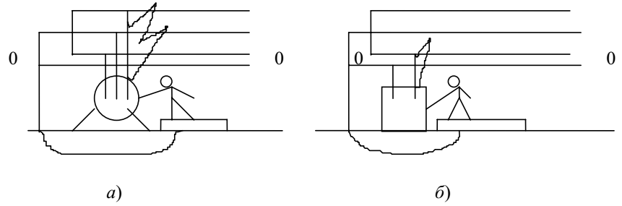
Рис. 3.1 Схемы прикосновения человека к корпусу оборудования при пробое фазы на корпус
2. Описание причин возникновения опасной ситуации
2.1 Вероятность возникновения опасной ситуации при прикосновении человека к корпусу электрооборудования Ро.с.т (вентиль «И») определяется вероятностью прикосновения к корпусу Рпр(СВЛЭ), вероятностью нахождения корпуса под напряжением Рн(СВЛЭ) и вероятностью отказа систем защиты Ротк(СВЛЭ).
2.1.1.Вероятность Рпр.(«ИЛИ») может быть обусловлена одной из
следующих причин:
- неосторожностью Р1(ИСОДД);
- случайностью Р2(ИСОДД);
- нарушением правил электробезопасности и инструкций по эксплуатации Р3(ИСОДД).
2.1.2. Вероятность Рн(«ИЛИ») обусловлена нарушением изоляции
в результате действия следующих причин:
- высокие пусковые токи Р4(ИСОДД);
- механические повреждения Р5(ИСОДД);
- естественное старение изоляции Р6(ИСОДД).
2.1.3. Вероятность Ротк.(«ДИ») обусловлена эффективностью срабатывания защиты (зануление или защитное отключение) Рзащ (ИСОДД).
2.2. Риск гибели человека при поражении электрическим током R
(«И») обусловлен вероятностью возникновения опасной ситуации
Рост(ИСОДД), прохождением через человека смертельно опасного тока
Ро.т(СВЛЭ), вероятностью нахождения человека под током длительное
время, превышающее допустимое Рвр(ИСОДД), вероятностью неблагоприятного воздействия психофизиологических факторов Рп.ф(ИСОДД) и эффективностью применения средств первой помощи при поражении током(«ДИ») Рп.п(ИСОДД). Вероятность Рот.(«И») обусловлена вероятностью снижения сопротивления тела человека Рс.ч(ИСОДД), сопротивления пола Рс.п(ИСОДД) и обуви Рс.об(ИСОДД) до значений, которые в сумме приведут к появлению смертельно опасного тока.

3. Исходные данные для расчёта
Обозначение | Р1 | Р2 | Р3 | Р4 | Р5 | Р6 | Рзащ. | Рс.ч | Рс.п
Вероятность | 0,32 | 0,38 | 0,30 | 0,25 | 0,35 | 0,40 | 0,75 | 0,25 | 0,10

Обозначение | Рс.об | Рвр. | Рп.с | Рп.п
Вероятность | 0,75 | 0,80 | 0,65 | 0,50
4. СОДЕРЖАНИЕ И ФОРМА ВЫПОЛНЕНИЯ РАБОТЫ
1. Название, номер практической работы, вариант.
2. Фамилия, инициалы, группа.
3. Формулировка задания.
4. Исходные данные.
5. Структурная схема причин возникновения опасной ситуации.
6. Структурная схема риска гибели человека.
7. Составление формул и расчёт.
8. Выводы.
ПРИЛОЖЕНИЕ
Пример расчёта
1. Задание
Найти вероятность возникновения и развития пожара на судне и риск
гибели человека при профессиональной деятельности.
2. Описание причин возникновения опасной ситуации
2.1. Вероятность возникновения и развития пожара на судне Рп (вентиль «И») определяется вероятностью возникновения условий для зажигания Рзаж.(СВЛЭ), образования горючей смеси паров нефтепродуктов с воздухом Рг.с(СВЛЭ) и возможным отказом системы тушения пожара
Ротк.(СВЛЭ).
2.1.1. Вероятность Рзаж.(«И») определяется возможностью появления
источника зажигания Ри.з(СВЛЭ) и к тому же с достаточной мощностью
Ри.м(ИСОДД). Вероятность Ри.з(«ИЛИ») может определяться одной из следующих причин, обусловленных неисправностью электросети:
- перегрузкой электросети Р1(ИСОДД);
- нарушением изоляции Р2(ИСОДД);
- коротким замыканием Р3(ИСОДД).
2.1.2. Вероятность Рг.с(«И») определяется возможностью появления
паров нефтепродуктов Рп.н(СВЛЭ) и созданием пожароопасной концентрации паров с воздухом Рв(ИСОДД). Вероятность Рп.н(«И») определяется
возможностью появления разлива легковоспламеняющейся жидкости
Рр.ж(СВЛЭ) и недостаточной производительностью системы вентиляции
Рвен.(ИСОДД). Вероятность Рр.ж («ИЛИ») определяется одной из следующих причин:
- возможным подтеканием топлива в системе Р4(ИСОДД);
- нарушением правил безопасности при работе с легковоспламеняющейся жидкостью Р5(ИСОДД).
2.1.3. Вероятность Ротк.(«ДИ», «И») обусловлена степенью безотказности работы системы обнаружения загорания Ро.з(ИСОДД), применением
первичных способов тушения локальных очагов загорания Рл.з(ИСОДД) и
степенью эффективности работы установки тушения пожара Рэ.т(ИСОДД).
2.2. Риск гибели человека при пожаре («И») определяется вероятностью возникновения пожара на судне Рп(ИСОДД), вероятностью воздействия опасных факторов пожара с уровнями смертельными для человека
Рс.у(ИСОДД), вероятностью эффективного использования судовых средств
спасения людей Рэ.с(«ДИ») и возможностью эвакуации людей спасательными судами Рс.с(«ДИ»).

3. Исходные данные для расчёта
Обозначение | Ри.м | Р1 | Р2 | Р3 | Рв | Рвен. | Р4 | Р5 | Ро.з
Вероятность | 0,85 | 0,15 | 0,30 | 0,55 | 0,25 | 0,45 | 0,75 | 0,25 | 0,15

Обозначение | Рл.з | Рэ.т | Рс.у | Рэ.с | Рс.с
Вероятность | 0,25 | 0,85 | 0,75 | 0,25 | 0,85

4. Построение структурных схем показано на рисунке.
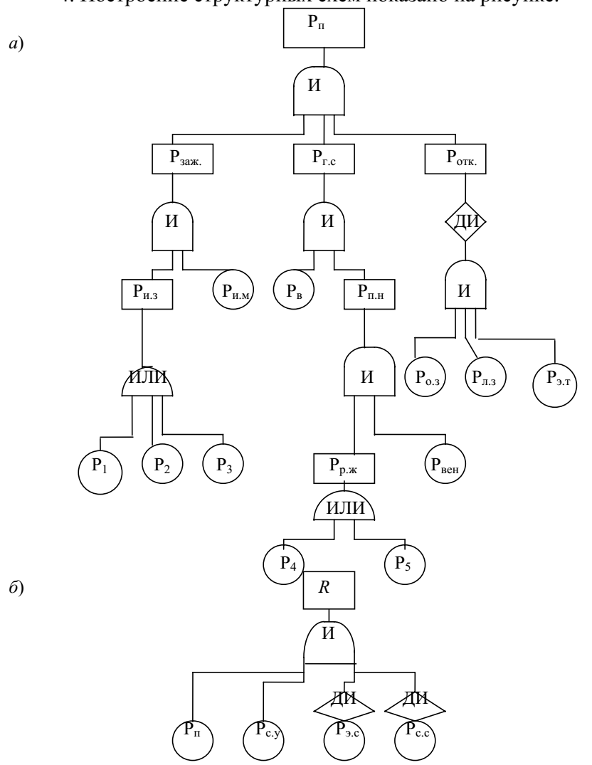
Рис. 1 Структурные схемы: а – вероятность возникновения
пожара на судне; б – риск гибели человека
5. Составление формул, расчёт вероятности возникновения опасной ситуации и риска гибели человека
Рп = Рзаж. Рг.с Ротк;.
Рзаж. = Ри.з Ри.м ;
Ри.з = (Р1 +Р2 + Р3) – Р1 Р2 – Р1 Р3 – Р2 Р3 + Р1 Р2 Р3 ;
Рг.с = Рв Рп.н ;
Рп.н = Рр.ж Рвен ;
Рр.ж = Р4 + Р5 – Р4 Р5 ;
Ротк =1 – Ро.з Рл.з Рэ.т ;
R = Рп Рс.у (1 – Рэ.с ) (1 – Рс.с).
Ри.з = (0,15 + 0,30 + 0,55) – 0,15 ⋅ 0,30 – 0,15 ⋅ 0,55 –0,30 ⋅ 0,55 + 0,15 ⋅ 0,30 × 0,55 = 0,732;
Рзаж. = 0,732 ⋅ 0,85 = 0,62;
Рр.ж = (0,75 + 0,25) – 0,75 ⋅ 0,25 = 0,813;
Рп.н = 0,813 ⋅ 0,45 = 0,366;
Рг.с = 0,25 ⋅ 0,366 = 0,0915;
Ротк. = 1 – 0,15 ⋅ 0,25 ⋅ 0,85 = 0,97;
Рп = 0,62 ⋅ 0,0915 ⋅ 0,97 = 0,055.
R = 0,055 ⋅ 0,75 (1 – 0,25)(1 – 0,85) = 0,0046.
6. Выводы
Профессиональная деятельность относится к третьей категории безопасности как опасная работа с R = 10⁻³ – 10⁻². Риск гибели человека в данной системе можно уменьшить прежде всего увеличением степени безотказности системы обнаружения загорания Ро.з, системы тушения локальных очагов загорания Рл.з и эффективностью судовых средств спасения людей.
РЕКОМЕНДАТЕЛЬНЫЙ БИБЛИОГРАФИЧЕСКИЙ СПИСОК
1. Хмарук, О. Н. Надежность технических систем и техногенный
риск : учеб. пособие / О. Н. Хмарук. – Владимир : Ред.-издат. комплекс
ВлГУ 2005. – 76 с. – ISBN 5-89368-562-8.
2. Безопасность жизнедеятельности / под ред. С. В. Белова. – М. :
Высш. шк., 1999. – 448 с. – ISBN 5-06003-605-7.
3. Хван, Т. А. Безопасность жизнедеятельности / Т. А. Хван,
П. А. Хван. – Ростов на/Д. : Феникс, 2001. – 352 с. – ISBN 5-222-01424-Х.
4. Инженерные расчеты систем безопасности труда и промышленной
экологии / под общ. ред. проф. А. Ф. Борисова. – Нижний Новгород : Вента-2, 2000. – 256 с. – ISBN 5-89621-054-Х.

